戦争する国づくりストップ！憲法を守り・いかす共同センター
〒113-8462文京区湯島2-4-4 全労連会館 03-5842-5611 (FAX 5842-5620)
http://www.kyodo-center.jp mail: move@zenroren.gr.jp
憲法共同センターNEWS

2017年４月６日 第２０９号

「共謀罪」NO!
憲法施行70年 守り・生かそうキャンペーン

憲法違反の「共謀罪」審議入りに抗議
憲法施行70年 守り・生かそうキャンペーン

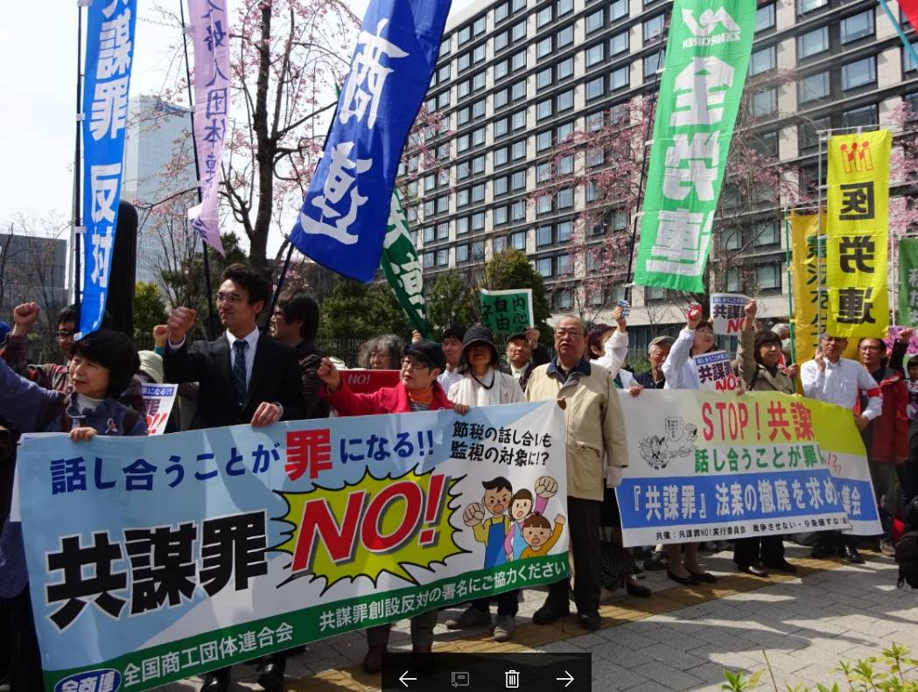
政府・与党は4月6日「共謀罪」法案を審議入りさせ、今国会での成立を狙っています。国民の思想・信条や言論・表現の自由をおびやかす稀代の悪法に、法律家団体や各階層の反対の声や、自治体決議が急速に広がっています。
６日、12時から審議入りに抗議する緊急集会を開催し、「共謀罪いらない」「共謀罪は絶対反対」「テロ対策とウソつくな！」と声をあげました。審議入りが確認された13時過ぎには、一層怒りの声があがりました。緊急抗議行動には650人が参加しました。
総がかり行動実行委員会の高田健共同代表は、「廃案にする決意を示す共謀罪反対の声明を出した。国会の内外で安倍政権をたおすため、立憲４党で協力しよう」とあいさつしました。日本共産党、民進党、社民党、沖縄の風の国会議員からあいさつ、日本体育大学の清水正彦氏は、「共謀罪を喜ぶのは警察。警察権限が拡大し警察国会になる、軍事拡大社会をつくろうとうとしている。憲法研究者として声をあげていく」。出版労連の前田能成氏は「自分が作ったプラカードも対象になる。緊急のアピールを出し記者会見する」。その他に、共謀罪ＮＯ！実行委員会の海渡雄一弁護士らが訴えました。
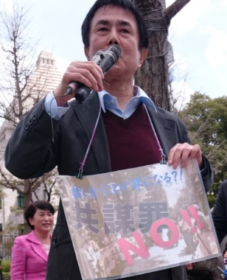
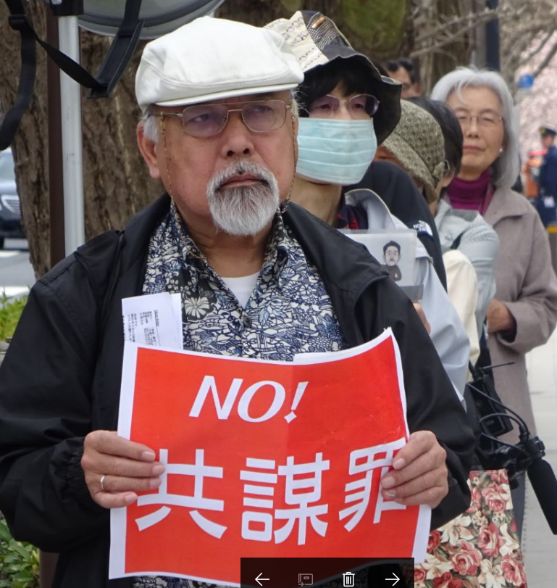
日本共産党の仁比聡平参議院議員は、「花見と犯行現場の下見はどこが違うというのか、法案を277項目まで絞ったというが、質問に金田法相は答えられない。憲法違反の法案は廃案にするしかない」、社民党の又市幹事長は「きわめて悪辣な法案、安倍政権こそが国民に牙をむき強暴だ」と力をこめました。民進党の逢坂誠二氏は、「30時間の審議で十分だという姿勢で通そうとしている」と批判しました。夜の日比谷野外音楽堂での大集会を成功させ、国民的な運動にして、必ず廃案に持っていこうと決意を固めあいました。

話しあうことが罪になる「共謀罪」阻止にむけて
～自治労連本部が週２回宣伝カーを運行～都内めぐり池袋・新宿で宣伝
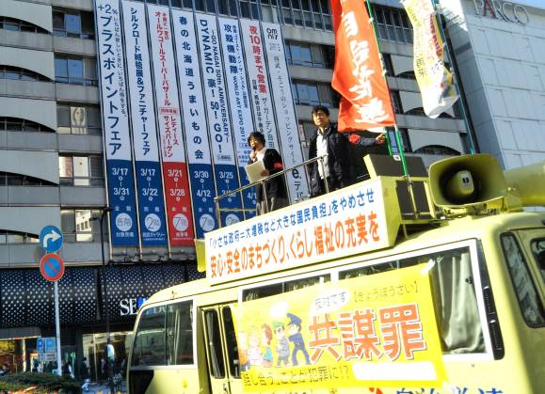
自治労連本部は、共謀罪創設阻止にむけて週２回の宣伝カーの運行を始めています。3月21日「共謀罪」法案が国会提出された翌22日から実施しました。「共謀罪法案に反対しましょう」とマイクで訴えながら宣伝カーを2時間運行しました。
合間に、「池袋駅」と「新宿駅」で停車しマイクで訴えました。
新宿駅での宣伝は、15分ほどでしたが、署名協力を訴えると３人ほどが歩み寄り署名してくれました。「反対」が「賛成」を上回る世論の変化を実感する宣伝行動となりました。（自治労連速報第172号 3月24日より転載）

☆４月１３日憲法審査会傍聴者募集
衆議院憲法審査会が４月１３日（木）午前９時から開催されます。傍聴希望者は、氏名と職業をお知らせください。４月１２日・午後３時までにメールかＦＡＸでご連絡頂くようお願いいたします。
傍聴希望の方は４月１３日（木）・８時４０分、衆議院議員面会所に集合してください。
（時間厳守！です）
４月１３日衆議院憲法審査会テーマ
「国と地方のあり方（地方自治等）」各党意見表明
４月２０日も「地方自治」をテーマに参考人質疑が同時刻で開催されます。

以上

